
Strategi Peningkatan Penjualan Produk
Menggunakan Market Basket Analysis

Neni Purwati1^{a,*}, Sri Karnila2^{b}

^{ab} Institut Informatika dan Bisnis Darmajaya

Naskah Diterima : 11 Maret 2015; Diterima Publikasi : 13 April 2015

DOI : 10.21456/vol7iss1pp

Abstract

Toko Galo-galo merupakan toko yang menjual hasil produk UMKM berupa makanan, yang awalnya hanya menjual produk somay, dengan semakin meningkatnya permintaan pelanggan, maka toko menambah aneka makanan frozen food seperti bakso, sosis, naget dan lain-lain. Melihat kebutuhan pelanggan yang beraneka ragam, maka salah satu strategi yang dilakukan yaitu menganalisis aneka produk apa saja yang dibeli secara bersamaan, sehingga dapat menjadi rekomendasi bagi toko dan bagian pemasaran mengenai kombinasi produk yang diminati pelanggan. Proses pemasaran dan dokumentasi penjualan sebelumnya dengan menggunakanan layanan whatsapp, proses seperti ini dirasa kurang efektif dan efisien. Market Basket Analysis dengan Algoritma apriori dengan tahapan pengumpulan data, pra-pemrosesan data, transformasi data, dan dengan bantuan tools Orange pada tahap analisis pola frekuensi tinggi, menghasilkan frekuensi itemsets dengan MinSupp 30% sebagai The Most Tree Items yaitu Naget Salam 250gr-Support 100%, Otak-otak Sanjaya(25)-Support 100%, dan Chikuwa Mini Shifudo 500gr-Support 96.67%, dari penerapan algoritma apriori stok barang dapat ditambahkan jumlah produknya pada 3 produk tersebut, sedangkan pembentukan pola association rule dan pengujian Lift Ratio dari MinSupp 30%, MinConf 90%, Max Rules 30k, didapatkan Consequent Min Items 1 yaitu Otak-otak Sanjaya(25)-Naget Salam 250gr dengan Support 100%, Confidence 100% dan Lift Ratio 1, serta Consequent Min Items 2 yaitu Otak-otak Sanjaya(25), Chikuwa Mini Shifudo 500gr-Naget Salam 250gr, dengan Support 96.7%, Confidence 100% dan Lift Ratio 1, ini menunjukkan pasangan produk 2 dan 3 itemsets tersebut dapat disandingkan letaknya, atau posisi produknya dapat diletakkan berdekatan.

Keywords : Market Basket Analysis, Algoritma apriori, Pemasaran, Frozen Food.

Abstrak

Galo-galo shop is the shops that sells UMKM products in the form of food, which initially only sold somay products, with increasing customer demand, the shop added various frozen foods such as meatballs, sausages, naget and others. Seeing the diverse needs of customers, one of the strategies taken is to analyze what various products are purchased simultaneously, so that they can become recommendations for stores and marketing departments regarding the combination of products that customers are interested in. The marketing process and previous sales documentation using the whatsapp service, this kind of process is considered less effective and efficient. Market Basket Analysis with a priori Algorithm with stages of data collection, data pre-processing, data transformation, and with the help of Orange tools at the high-frequency pattern analysis stage, produces itemsets frequency with MinSupp 30% as The Most Tree Items, namely Naget Salam 250gr-Support 100 %, Otak-otak Sanjaya(25)-Support 100%, and Chikuwa Mini Shifudo 500gr-Support 96.67%, from the application of the a priori algorithm the stock of goods can be added to the number of products in these 3 products, while forming the association rule pattern and testing the Lift Ratio from MinSupp 30%, MinConf 90%, Max Rules 30k, got Consequent Min Items 1, namely Otak-otak Sanjaya(25)-Naget Salam 250gr with 100% Support, 100% Confidence and Lift Ratio 1, and Consequent Min Items 2 namely Otak-otak Sanjaya(25), Chikuwa Mini Shifudo 500gr-Naget Salam 250gr, with 96.7% Support, 100% Confidence and Lift Ratio 1, this shows that the product pairs 2 and 3 itemsets can be juxtaposed, or the position of the products can be placed close together.

Keywords : Market Basket Analysis, Apriori Algorithm, Marketing, Frozen Food.

1. Pendahuluan

Toko Galo-galo mengawali bisnisnya dengan berjualan produk siomay, seiring banyaknya permintaan dan semakin banyaknya produk UMKM yang dijual dengan metode penjualan Frozen atau dibekukan, maka produk yang dijual menjadi bertambah(Kristania & Listanto, 2022). Toko Galo-galo ini sudah menerapkan sistem komputerisasi pada transaksi penjualannya, namun pada sistem tersebut masih belum bisa memberikan informasi tentang produk terlaris (Takdirillah, 2020). Saat ini persaingan bisnis semakin ketat, agar bisnis mampu bertahan dan bersaing dengan kompetitornya salah satu hal yang dapat dilakukan oleh pelaku bisnis adalah memberikan layanan yang memuaskan, seperti ketersediaan barang yang dicari dan ketepatan peletakan produk yang dibeli berdasarkan tingkat minat beli costumer(Ginting et al., 2022).
Semakin banyaknya data transaksi penjualan yang menumpuk dan data tersebut tidak hanya untuk arsip, namun dapat dimanfaatkan dan dikelola menjadi informasi, sebagai salah satu strategi peningkatan penjualan produk(Wilarto & S, 2022).
Banyaknya jumlah transaksi perlu adanya analisis untuk menemukan asosiasi produk yang dibeli costumer dan menghasilkan knowledge yang bermanfaat(Fitriani et al., 2022).
*) Penulis korespondensi: nenipurwati87@darmajaya.ac.id

2. Kerangka Teori

2.1. Data Mining
Data Mining adalah suatu istilah yang digunakan untuk menguraikan penemuan pengetahuan di dalam database besar menggunakan teknik statistik, matematika, kecerdasan buatan, dan machine learning untuk mengektraksi dan mengindentifikasi informasi dan pengetahuan(Turban et al., 2005)(Faid et al., 2019).

2.2. Market Basket Analysis
Market Basket Analysis (MBA) menggunakan teknik data mining sebagai alat analisis untuk memahami hubungan di antara banyak item. MBA merupakan alat yang berguna untuk mengekstrak informasi dari sejumlah data yang besar pada beberapa industri misalnya, toko kelontong, supermarket, pengecer, gudang, showroom seluler, perpustakaan, kebun binatang, dan lain-lain(Pattraporn Jirapatsil, 2022).

2.3. Association Rule
Penggunaan algoritma apriori adalah untuk mendapatkan keterkaitan antara produk pada hasil penjualan untuk dijadikan acuan menemukan pola asosiasi pada kombinasi antar produk, dan pemilik dapat mengetahui produk yang perlu diperbanyak atau dikurangi stoknya agar dapat meningkatkan omset penjualan(Albab & Hidayatullah, 2022).
Implementasi algoritma Apriori dapat digunakan untuk mencari kombinasi elemen pada data transaksi dan dideteksi pola terkait daftar perikanan budidaya yang paling sering dibeli masyarakat(Tajrin et al., 2022), dan proses penentuan pola pembelian produk dapat dilakukan dengan melihat hasil dari kecenderungan konsumen membeli produk berdasarkan hasil kombinasi 2 itemset, selain itu dapat mempercepat proses rekomendasi untuk tata letak produk(Simangunsong, 2022), pada prediksi itemset promosi penjualan hasil association rules dapat digunakan untuk penataan etalase ataupun pembuatan paket pembelian alat tulis kantor(Widodo & Fachrudin, 2022).
Dalam menentukan association rule, terdapat suatu interesting measure (ukuran kepercayaan) yang didapatkan dari hasil pengolahan data dengan perhitungan tertentu, dalam mengukurnya ada dua ukuran, yaitu :
1. Support
Support (nilai penunjang) adalah presentase kombinasi item tersebut dalam database(Aulia Miranda et al., 2022). Suatu ukuran yang menunjukan seberapa besar tingkat dominasi suatu item/itemset dari keseluruhan transaksi. Ukuran ini menentukan apakah suatu item/itemset layak untuk dicari confidence-nya (misal, dari keseluruhan transaksi yang ada, seberapa besar tingkat dominasi yang menunjukan bahwa item A dan B dibeli bersamaan).
Untuk menghitung nilai support dari satu item, maka menggunakan rumus persamaan ke-1 berikut:

....(1)

atau untuk menghitung support dengan dua buah item menggunakan rumus persamaan ke-2 berikut:

....(2)

2. Confidence
Confidence (nilai kepastian) adalah kuatnya hubungan antar-item dalam aturan asosiasi(Aulia Miranda et al., 2022). Suatu ukuran yang menunjukkan hubungan antar 2 item secara conditional (misal, seberapa sering item B dibeli jika orang membeli item A). Untuk menghitung nilai confidence dari suatu item, dapat dicari dengan menggunakan rumus dari persamaan ke-3 berikut:
....(3)

Kedua ukuran ini nantinya berguna dalam menentukan interesting association rules, yaitu untuk dibandingkan dengan batasan (treshold) yang ditentukan oleh user. Batasan tersebut umumnya terdiri dari min_support dan min_confidence.
(Nofriansyah & Nurcahyo, 2015)(Nasution et al., 2020)
Lift Ratio adalah sebuah proses untuk membuktikan apakah valid, atau tidak tingkat kekuatan dari association rules yang telah terbentuk dalam proses seleksi. Untuk melakukan perhitungan expected confidence dapat dilihat pada persamaan ke-4 berikut:

....(4)
Untuk perhitungan lift ratio, menggunakan rumus pada persamaan ke-5 berikut:

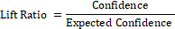
....(5)

(Taufiq et al., 2022)

2.4. Orange
Software Orange merupakan software yang dapat digunakan untuk proses data mining termasuk untuk metode association rule untuk mendapatkan pola yang penting dan menarik dari dataset(Salsabilla C. Nurzanah et al., 2022).

3. Metode

Penelitian ini dilakukan pada toko galo-galo terletak di kecamatan Natar propinsi Lampung yang bergerak di bidang Food. Dalam menjalankan proses bisnisnya, toko ini memasarkan produknya memakai layanan Whatsapp. Data yang digunakan berupa data riwayat histori transaksi penjualan. Dalam menerapkan algoritma apriori ini menggunakan alat bantu software Orange. Metode yang digunakan ada 5 tahapan antara lain: pengumpulan data (Data Collection), pra-pemrosesan data (Data Pre-Processing), transformasi data (Data Transformation), analisis pola frekuensi tinggi, pembentukan pola association rule dan Pengujian Lift Ratio yaitu Penafsiran Data (Interpretation Data), dengan penjelasan sebagai berikut:
- Data Collection
Data histori transaksi penjualan toko galo-galo yang dijadikan sampling hanya selama bulan September 2022, terkumpul sebanyak 1270 transaksi dengan varian produk sebanyak 102 macam. Data histori transaksi yang terkumpul berupa file Ms. Excel dengan rincian attribute tanggal, nama produk, kategori, jumlah produk terjual (unit), penjualan kotor, pajak, total, dapat dilihat pada gambar 1 berikut:

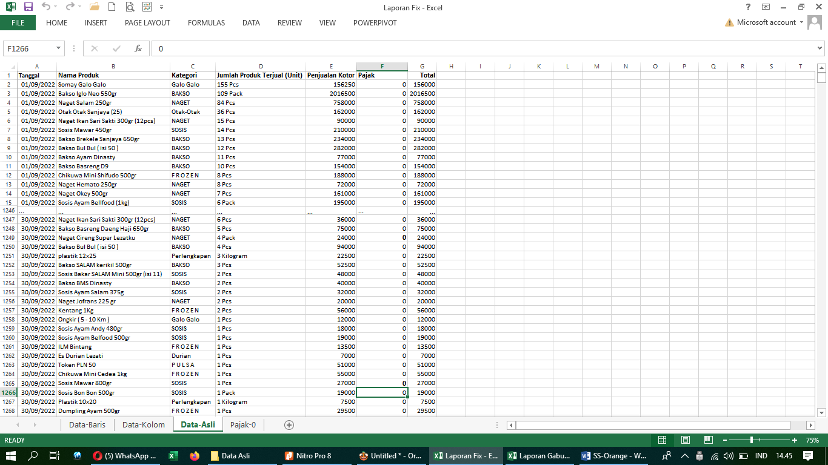
Gambar 1. Data Histori Transaksi

- Data Pre-Processing
Pada tahap ini dilakukan cleaning data yaitu pada attribute pajak yang datanya hanya berupa angka “0”, attribute kategori, jumlah produk terjual (unit), penjualan kotor dan total, karena data tersebut tidak memiliki nilai(value) yang dapat dimanfaatkan. Hasil data cleaning yang dilakukan dapat dilihat pada gambar 2 berikut:

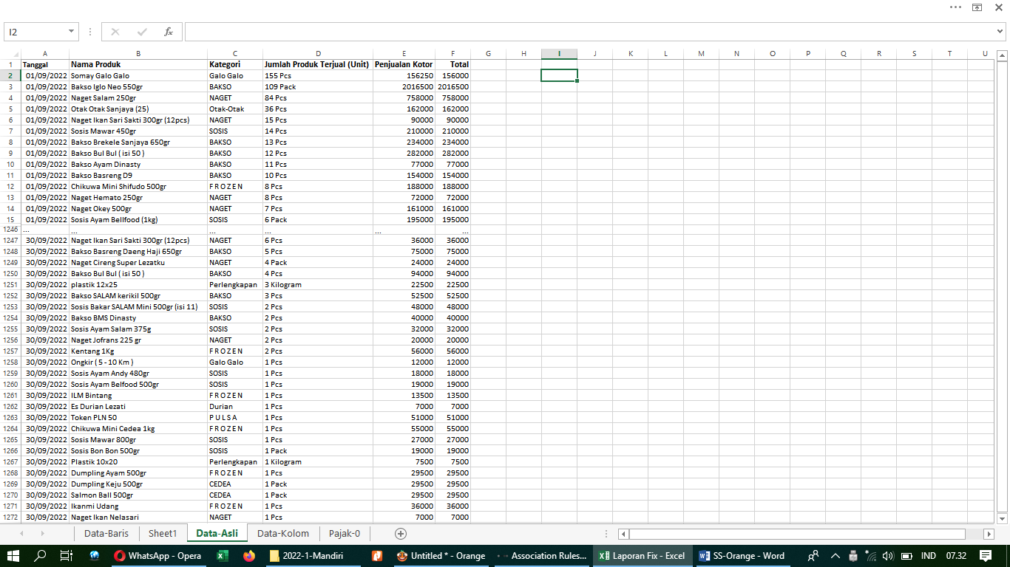
Gambar 2. cleaning Attribute Pajak

- Data Transformation
Data hasil proses pre-processing dilakukan transformation dengan mengubah data agar dapat diproses oleh aplikasi orange pada attribute Tanggal menjadi Angka 1-30 dan menjadi bentuk kolom dari kiri ke kanan, dan mengubah isi data nama produk menjadi angka 1 pada tiap transaksi produknya, yang dapat dilihat seperti pada gambar 3 berikut:

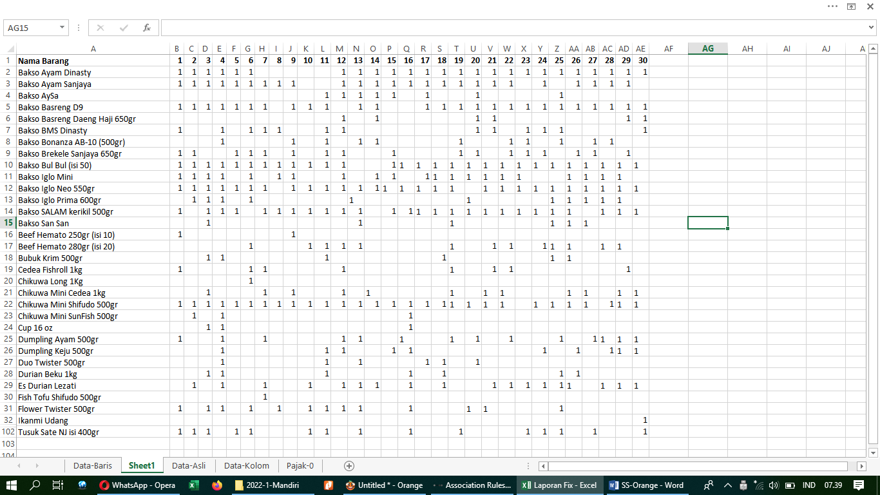
Gambar 3. Tranformasi Tanggal dan data Nama Produk

Setelah data berbentuk seperti pada gambar 3, maka tahap transformasi data selanjutnya adalah melakukan transpose (mengubah bentuk data kolom menjadi baris, dapat dilihat seperti pada gambar 4 berikut:
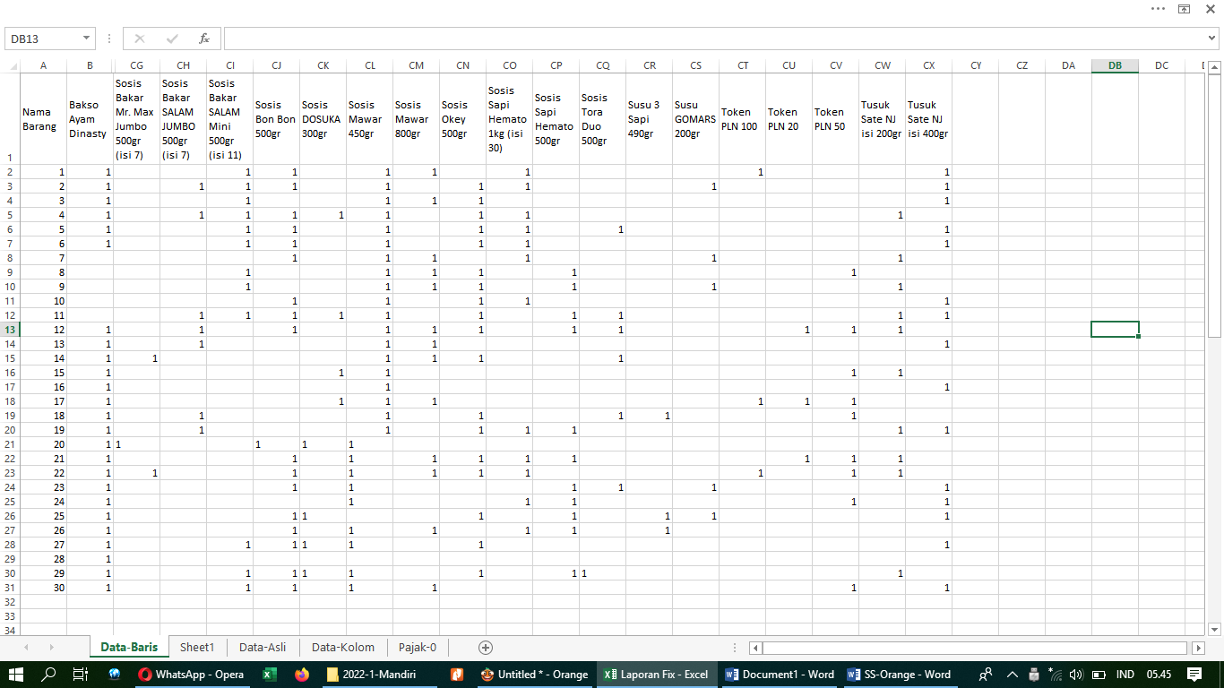
Gambar 4. Transpose Data

- Interpretation Data
Pada tahap ini dilakukan tiga proses yaitu:
- Analisis pola frekuensi tinggi
Analisis pola frekuensi tinggi dilakukan dengan mencari item produk yang memenuhi syarat minimum support value dalam data transaksi.
- Pembentukan pola association rule
Aturan yang memenuhi syarat confidence minimum dicari dengan menghitung confidence aturan asosiatif. Nilai support pada masing-masing item mungkin akan tetap sama, namun kemungkinan akan mempunyai nilai confidence yang berbeda(Wiliyanto et al., 2022), dan mencari kombinasi itemsets yang mungkin dibeli bersamaan.
- Uji Lift Ratio
Pada tahap ini dilakukan kajian kevalidan aturan apakah benar produk A dibeli bersamaan dengan produk B. Suatu aturan dikatakan valid jika nilai lift ratio lebih dari 1. Hal ini berarti aturan tersebut valid dan dapat digunakan sebagai acuan dalam rekomendasi produk(Wiliyanto et al., 2022).
4. Hasil dan Pembahasan

File yang digunakan bernama Lampiran Fix.xlsx pada sheet Data-Baris, seperti pada gambar 5 berikut:
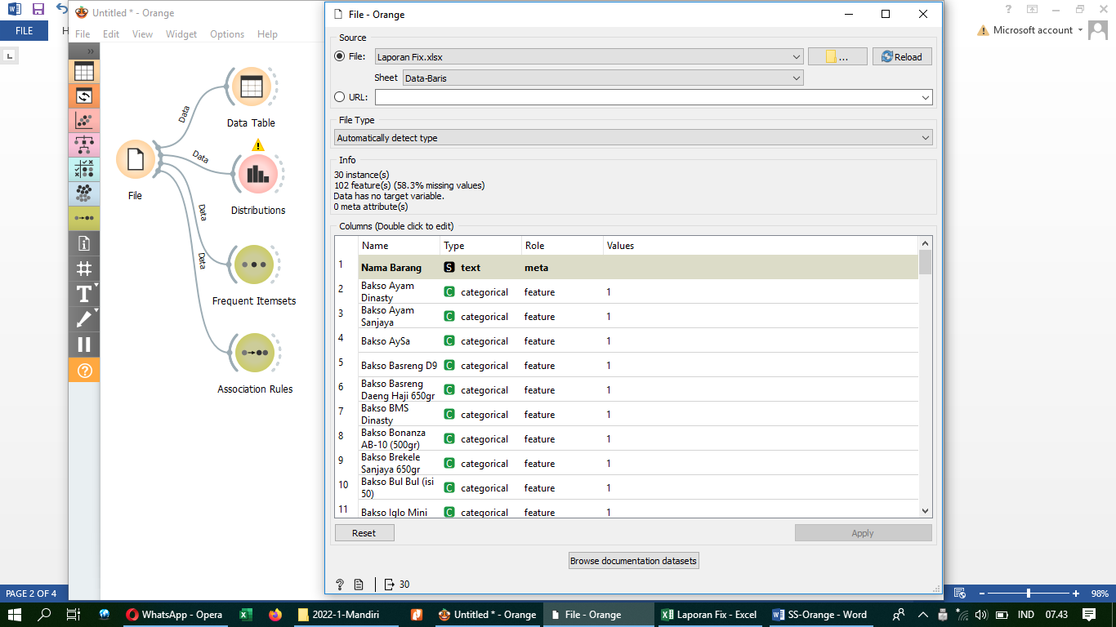
Gambar 5. File Data yang digunakan

Adapun tampilan data pada aplikasi orange dapat dilihat pada gambar 6 berikut:
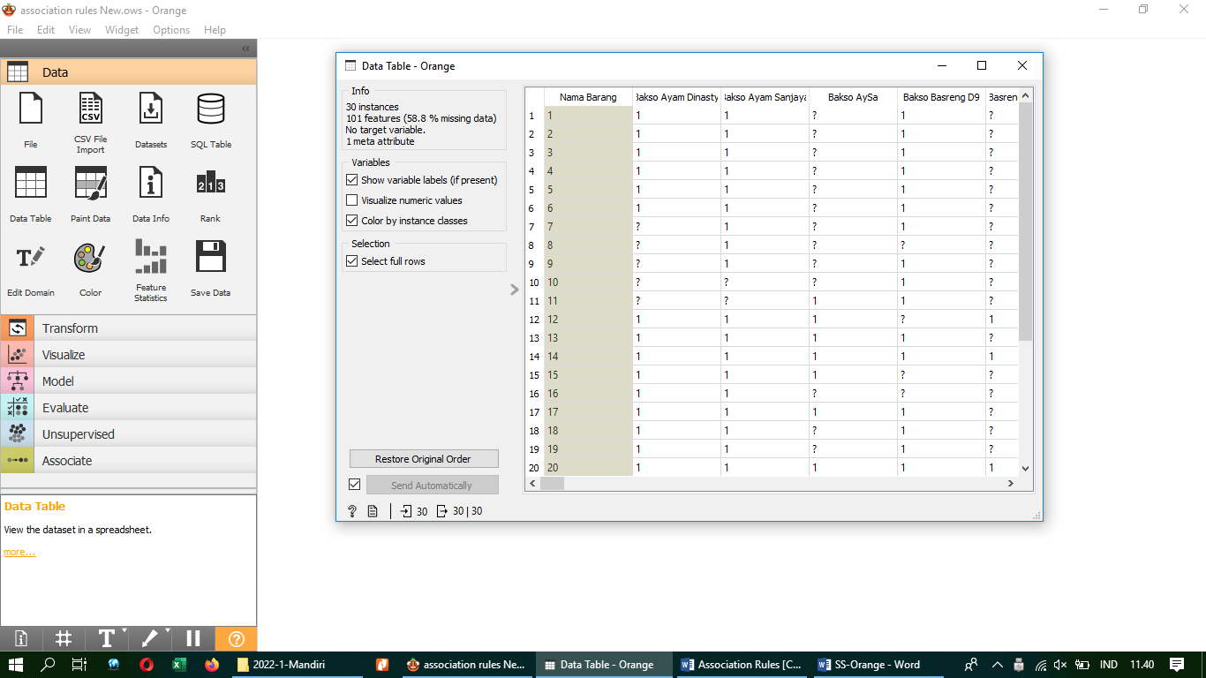
Gambar 6. Data Tabel

Adapun tampilan widget pada tools orange yang dihunakan dapat dilihat pada gambar 7 berikut:
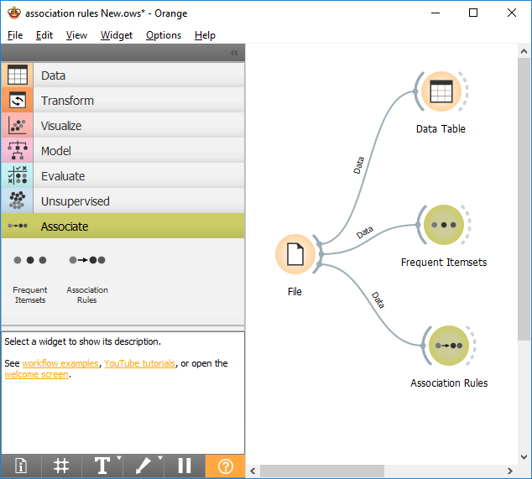
Gambar 7. Data Tabel

Pola frekuensi tinggi dari item yang sering muncul(Frequent Itemsets) diperoleh kondisi antara lain:
- Dengan tampilan Collapse All, Minsupp 30%, Max. number of itemsets 33425, dan Min Items 1, seperti pada gambar 8 berikut:
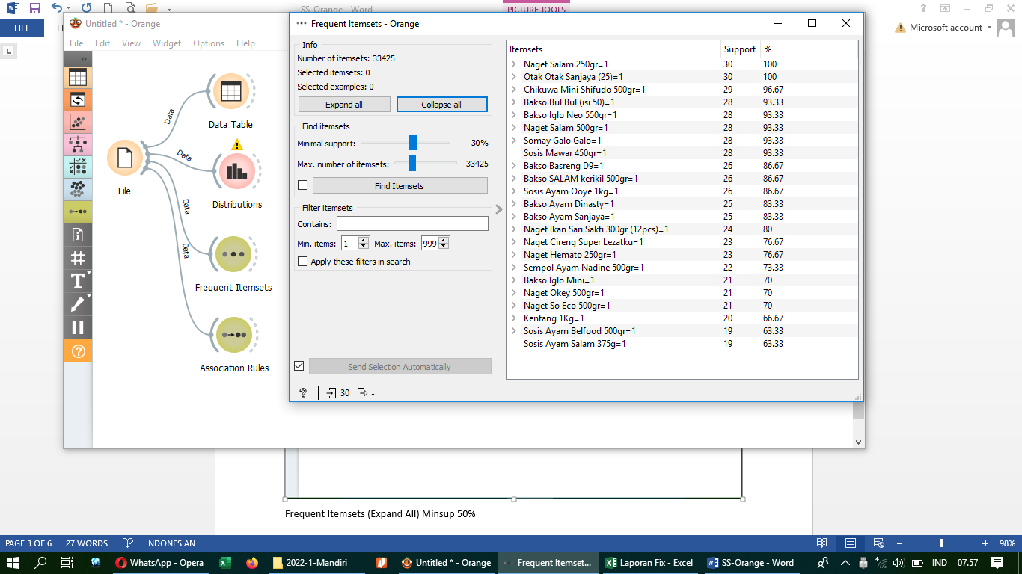
Gambar 8. Minsupp 30% dan Min Items 1

- Dengan tampilan Expand All, Minsupp 30%, Max. number of itemsets 33425, dan Min Items 2, seperti pada gambar 9 berikut:
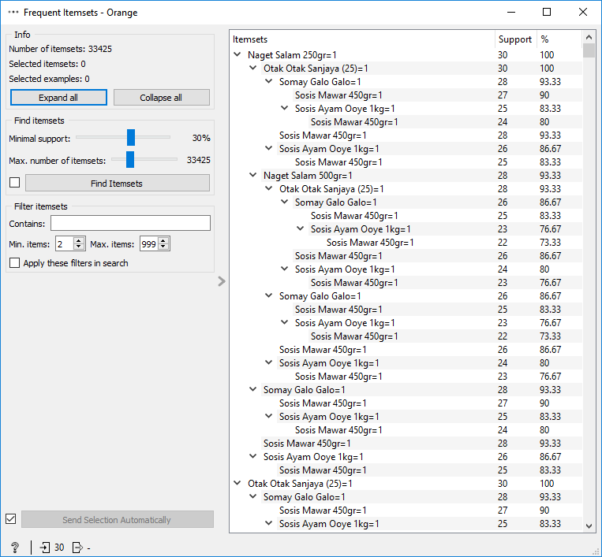
Gambar 9. Minsupp 30% dan Min Items 2

- Dengan tampilan Expand All, Minsupp 30%, Max. number of itemsets 33425, dan Min Items 3, seperti pada gambar 10 berikut:
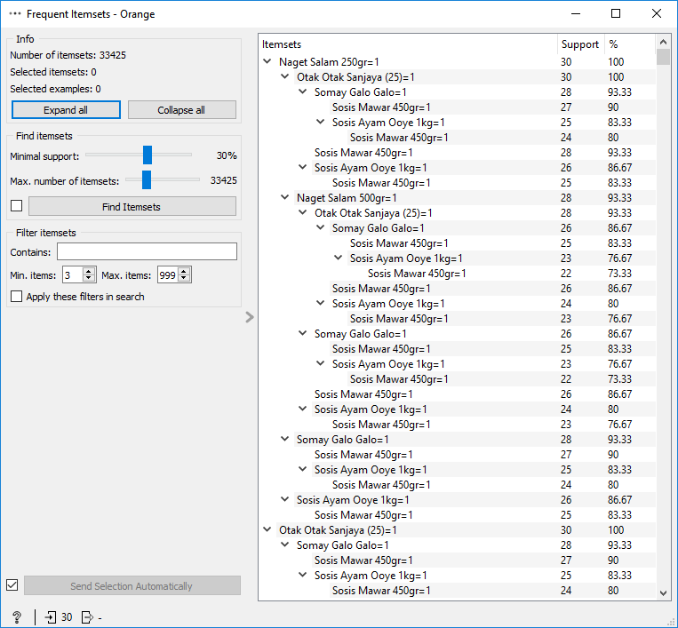
Gambar 10. Minsupp 30% dan Min Items 3

Pembentukan pola association rule yang terbentuk sekaligus diketahui hasil uji dari nilai lift ratio adalah sebagai berikut:
- Dengan Min Supp 30%, Min Conf 90%, Max Rules 30000, Antecedent dan Consequent Min Items 1, dapat dilihat pada gambar 11 berikut:
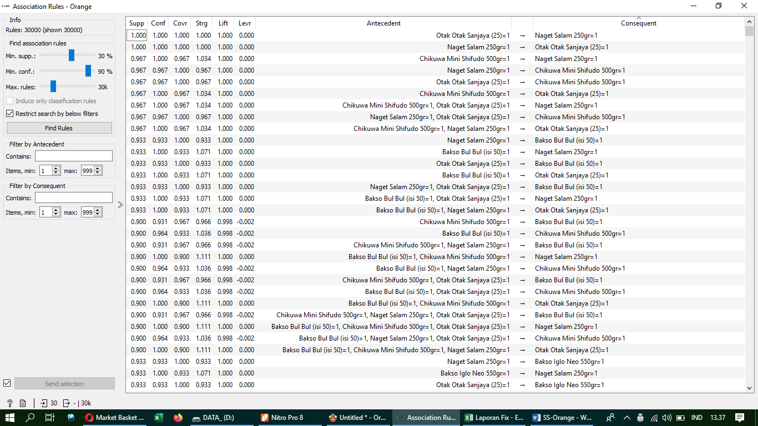
Gambar 11. Antecedent dan Consequent Min Items 1

- Dengan Min Supp 30%, Min Conf 90%, Max Rules 30000, Consequent Min Items 2, dapat dilihat pada gambar 12 berikut:

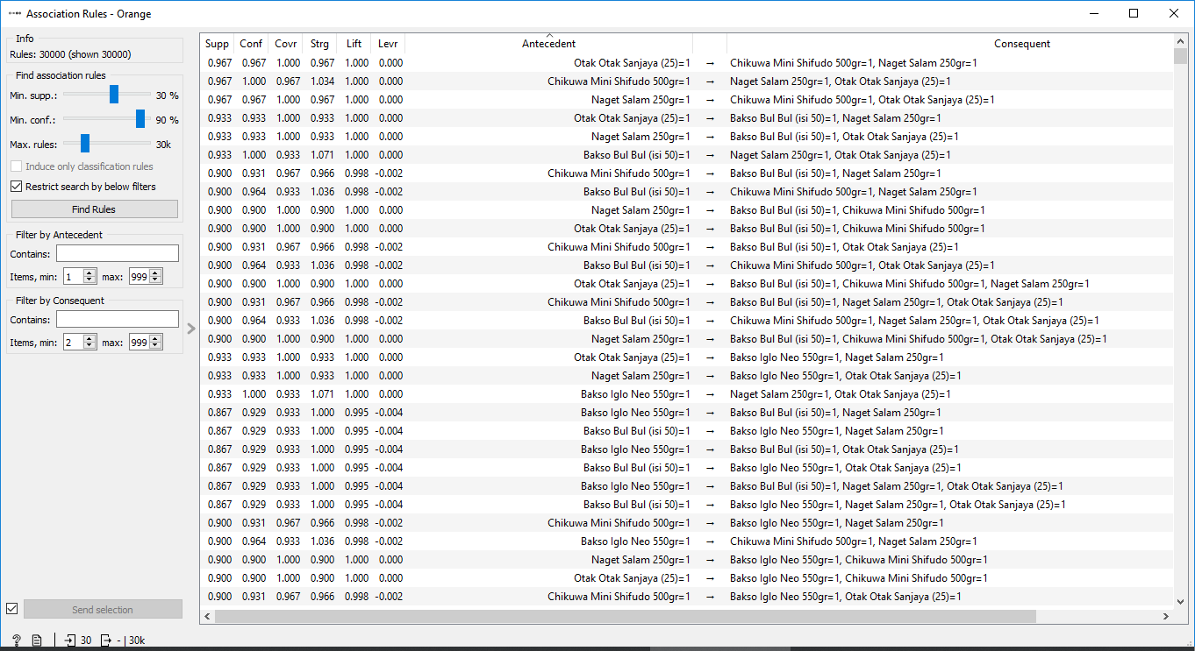
Gambar 12. Consequent Min Items 2

5. Kesimpulan

Penelitian ini menghasilkan Frekuensi Tinggi (frequent itemsets) dengan MinSupp 30% sebagai The Most Tree Items yaitu Naget Salam 250gr-Support 100%, Otak-otak Sanjaya(25)-Support 100%, dan Chikuwa Mini Shifudo 500gr-Support 96.67%, yang artinya pemilik toko galo-galo dapat menyediakan produk yang banyak untuk produk Naget Salam 250gr, Otak-otak Sanjaya(25), dan Chikuwa Mini Shifudo 500gr. Sedangkan pembentukan association rules dari MinSupp 30%, MinConf 90%, Max Rules 30k, didapatkan (1) Consequent Min Items 1, Otak-otak Sanjaya(25)-Naget Salam 250gr dengan Support 100%, Confidence 100% dan Lift Ratio 1, artinya jika costumer membeli Otak-otak Sanjaya(25) maka kemungkinan akan membeli Naget Salam 250gr, dan sebaliknya, (2) Consequent Min Items 2, Otak-otak Sanjaya(25), Chikuwa Mini Shifudo 500gr-Naget Salam 250gr, dengan Support 96.7%, Confidence 100% dan Lift Ratio 1, artinya jika costumer membeli Otak-otak Sanjaya(25) maka kemungkinan akan membeli Chikuwa Mini Shifudo 500gr dan Naget Salam 250gr.

Implikasi dari kesimpulan di atas bahwa untuk kepentingan stok barang dapat ditambahkan jumlah produk The Most Tree Items yaitu Naget Salam 250gr-Otak-otak Sanjaya(25)-Chikuwa Mini Shifudo 500gr, serta pasangan produk 2 dan 3 itemsets tersebut dapat disandingkan letaknya, atau posisi produknya dapat diletakkan berdekatan. Penelitian ini hanya terbatas pada Market Basket Analysis, padahal dari data tersebut dapat digali lagi menggunakan metode klasifikasi sehingga dapat lebih bermanfaat lagi informasi dan pengetahuan yang diperoleh.

Ucapan Terima Kasih

Ucapan terima kasih banyak kami sampaikan kepada pemilik toko galo-galo yang sudah memberikan izin sebagai obyek untuk tempat penelitian ini.

Daftar Pustaka

Albab, M. U., & Hidayatullah, D. (2022). Penerapan Algoritma Apriori pada Sistem Informasi Inventori Toko. Jurnal Media Informatika Budidarma, 6(3), 1321–1328. https://doi.org/10.30865/mib.v6i3.4160
Aulia Miranda, S., Fahrullah, F., & Kurniawan, D. (2022). Implementasi Association Rule Dalam Menganalisis Data Penjualan Sheshop dengan Menggunakan Algoritma Apriori. Metik Jurnal, 6(1), 30–36. https://doi.org/10.47002/metik.v6i1.342
Faid, M., Jasri, M., & Rahmawati, T. (2019). Perbandingan Kinerja Tool Data Mining Weka dan Rapidminer Dalam Algoritma Klasifikasi. Teknika, 8(1), 11–16. https://doi.org/10.34148/teknika.v8i1.95
Fitriani, M., Nama, G. F., & Mardiana, M. (2022). Implementasi Association Rule Dengan Algoritma Apriori Pada Data Peminjaman Buku UPT Perpustakaan Universitas Lampung Menggunakan Metodologi CRISP-DM. Jurnal Informatika Dan Teknik Elektro Terapan, 10(1), 41–49. https://doi.org/10.23960/jitet.v10i1.2263
Ginting, Y. S., Buaton, R., & ... (2022). Implementasi Metode Apriori Dalam Perencanaan Persediaan Obat Pada Apotek Safana. JTIK (Jurnal Teknik …, 6(2), 561–572. http://jurnal.kaputama.ac.id/index.php/JTIK/article/view/869%0Ahttp://jurnal.kaputama.ac.id/index.php/JTIK/article/viewFile/869/618
Kristania, Y. M., & Listanto, S. (2022). Implementasi Data Mining Terhadap Data Penjualan Dengan Algoritma Apriori Pada Pt. Duta Kencana Swaguna. Jurnal Teknoinfo, 16(2), 364. https://doi.org/10.33365/jti.v16i2.1973
Nasution, L. S., Maya, W. R., Halim, J., & M, M. (2020). Data Mining Untuk Menganalisa Pola Pembelian Perak Dengan Menggunakan Algoritma Fp-Growth Pada Toko Emas Dan Perak Adi Saputra Tanjung. J-SISKO TECH (Jurnal Teknologi Sistem Informasi Dan Sistem Komputer TGD), 3(2), 96. https://doi.org/10.53513/jsk.v3i2.2039
Nofriansyah, D., & Nurcahyo, G. W. (2015). Algoritma data mining dan pengujian. Yogyakarta : Deepublish.
Pattraporn Jirapatsil, N. P. (2022). Market Basket Analysis for Fresh Products location improvement: A case study of E-Commerce Business Warehouse. Proceedings of the 4th International Conference on Management Science and Industrial Engineering, 23–28. https://doi.org/https://doi.org/10.1145/3535782.3535786
Salsabilla C. Nurzanah, Alam, S., & Hermanto, T. I. (2022). Analisis Association Rule Untuk Identifikasi Pola Gejala Penyakit Hipertensi Menggunakan Algoritma Apriori (Studi Kasus: Klinik Rafina Medical Center). JIKO (Jurnal Informatika Dan Komputer), 5(2), 132–141. https://doi.org/10.33387/jiko.v5i2.4792
Simangunsong, R. (2022). Market Basket Analysis Pada CV Okta Dengan Untuk Menentukan Pola Pembelian Konsumen Berbasis Algoritma Apriori. 2(6), 1–11.
Tajrin, T., Frans, D. E., Nainggolan, N. D., Marbun, J. A. F., & Gulo, S. J. (2022). Penerapan Algoritma Apriori Dalam Meningkatkan Produksi Budidaya Perikanan Menggunakan Association Rule. Jurnal Teknik Informasi Dan Komputer (Tekinkom), 5(1), 153. https://doi.org/10.37600/tekinkom.v5i1.510
Takdirillah, R. (2020). Penerapan Data Mining Menggunakan Algoritma Apriori Terhadap Data Transaksi Sebagai Pendukung Informasi Strategi Penjualan. Edumatic : Jurnal Pendidikan Informatika, 4(1), 37–46. https://doi.org/10.29408/edumatic.v4i1.2081
Taufiq, A. A., Ungkawa, U., & Fitrianti, N. (2022). Penerapan Metode Market Basket Analysis Dengan Algoritma Fp - Growth. Diseminasi FTI.
Turban, E., Aronson, J., & Liang, T. (2005). Decision Support Systems and Intelligent Systems (7th ed.). Andi Yogyakarta.
Widodo, A. A., & Fachrudin, I. A. (2022). PREDIKSI ITEMSET PROMOSI PENJUALAN MENGGUNAKAN METODE MARKET BASKET ANALYSIS. KONVERGENSI, 18(1), 18–24.
Wilarto, A. H., & S, P. F. L. (2022). Algoritma Apriori Pada Pt . Telkom Indonesia. 16, 340–353.
Wiliyanto, R., Mahirah, A., & Firmansyah, F. I. (2022). Penentuan Strategi Promosi UMKM Fashion dan Souvenir dengan Metode Market Basket Analysis. Journal of Informatics, Information System, Software Engineering and Applications (INISTA), 4(2), 46–54. https://doi.org/10.20895/inista.v4i2.559

